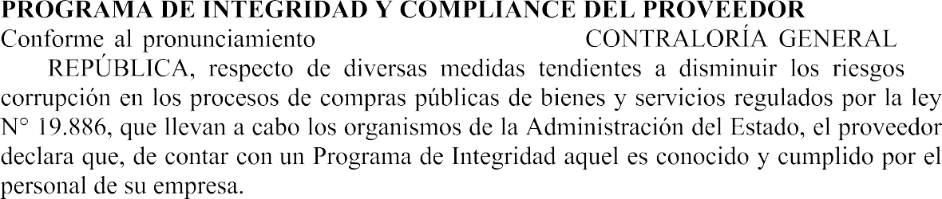

_________________________
NOMBRE Y FIRMA

